
2010年国际机器人焊接、智能化与自动化会议(RWIA’2010) 暨第八届中国机器人焊接会议(CCRW ’2010)
邀请函

参会注册以及口头报告回执
姓名 |  |  | 性别 |  | 电话 |  |  | 手机
单位 |  |  |  |  |  |  | email
□ CCRW’2010参会注册 / □ CCRW’2010不能参会注册 |  |  |  |  |  |  | □ CCRW’2010参加口头报告/□CCRW’2010不参加口头报告
CCRW’2010参加口头报告题目
其它说明（可附录）
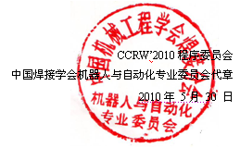
注：1. 回执请于7月30日前通过email寄给秘书处rwlab@sjtu.edu.cn （请尽量及早回复）
2. 大会工作语言为中文或英文

